BEZPILOTA GAISA KUĢU LIDOJUMU IEROBEŽOJUMU KARTE
VIRS OGRES PILSĒTAS HORIZONTĀLĀ PLAKNĒ
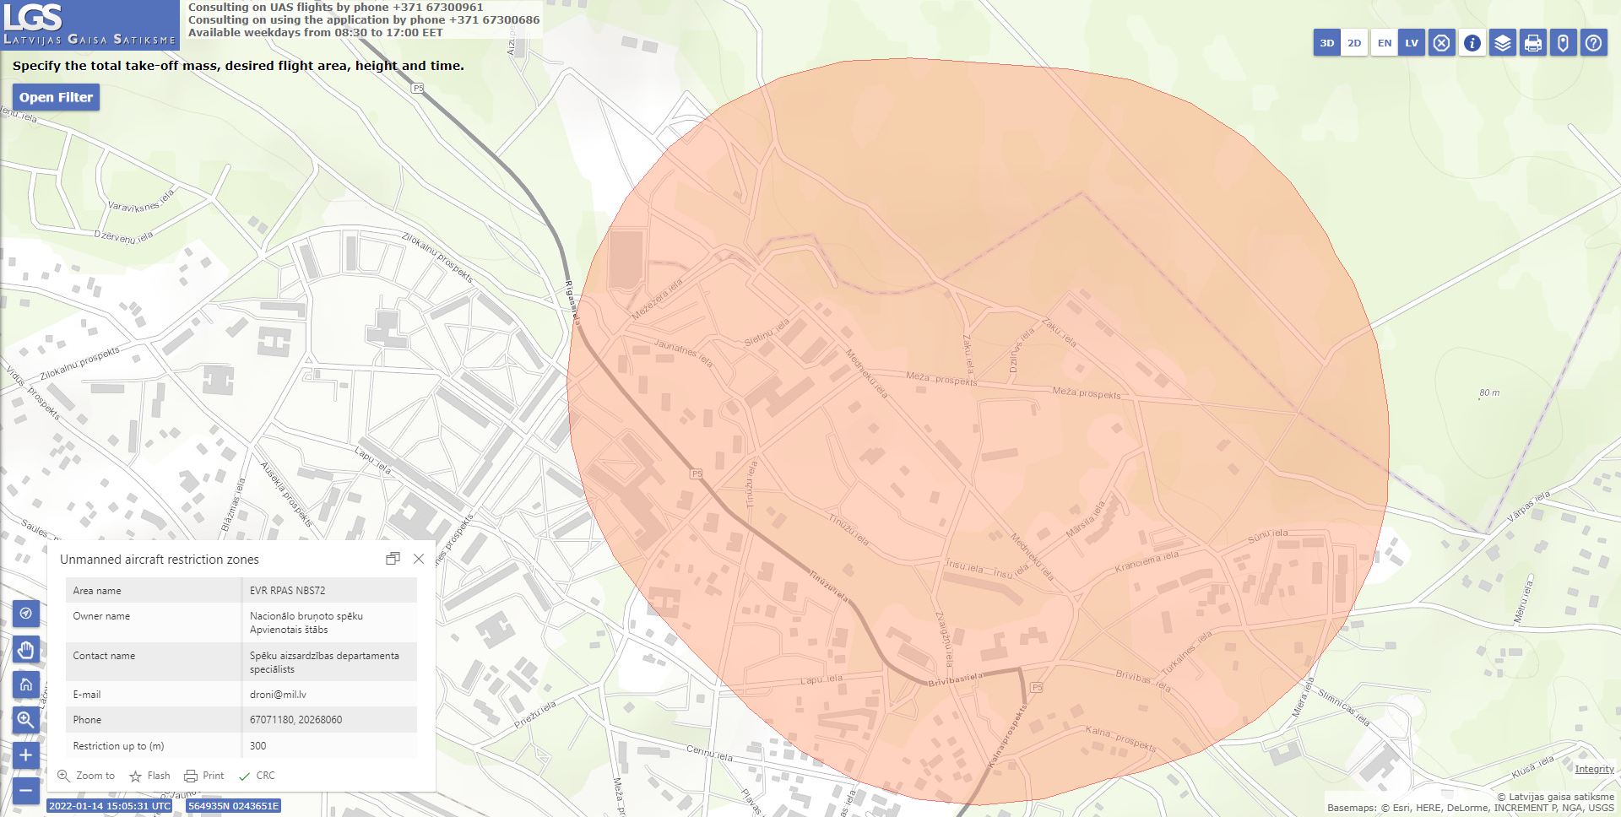

https://www.airspace.lv/drones

